Epochengrenzen

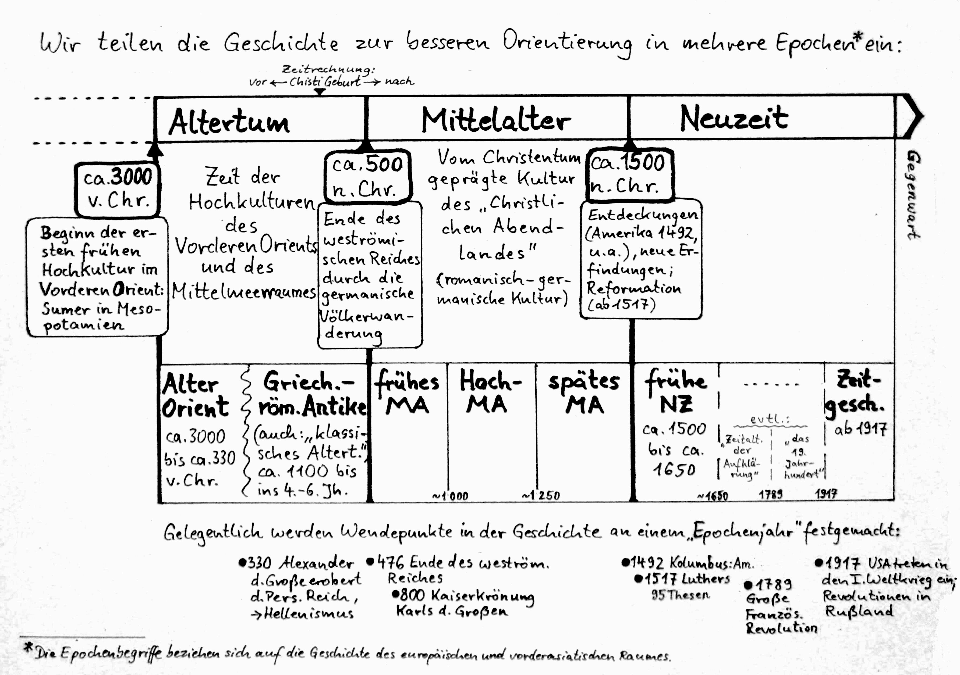
Quelle: http://www.fu-frechen.de/?tag=epochenwende

Zweck

- Orientierung
- Schwirigkeit

Schwirigkeiten

- Erst mit zeitlichem Abstand erkennbar
- nur für eine bestimmten Kulturkreis gültig
- fließender Übergang

I. Vorgeschichte ⇒ Altertum

- Verwendung von Schrift ab 3000 v. Chr.
→ Geschichtsschreibung beginnt
- Keilschrift
- Hieroglyphen

⇒ Abläufe können erforscht werden ( ≠ archäologische Funde )

⇒ Beginn der Antike600 v. Chr.

Griechenland
- Demokratie (nicht mit jezieger vergleichbar)
- Schafung moderner Natur- & Geistestwissenschaften ( Mathe, Physik, Astrologie, …)
- Philosophie
→ Aristotiles → Platos → Socrates

römische Frühzeit

- Architektonische Bauten: Abwässer, Strasen, Aquedukte
- Rechtssystem ähnlich dem heutigen
( im zweifel für den Angeklakten, Gewaltenteilung)
- Lateinische Schrift

II. Antike ⇒ Mittelalter

→ Romulus Augustus 466 n. Chr. Abgesetzt als römischer Keiser

- Ende des Römischen Reiches 476 n. Chr.
- Völkerwanderung von Nord nach Süd
- Ausbreitung des Islam ab 622 n. Chr.

III. Mittelalter ⇒ Neuzeit

Erfindung des Buchdrucks (Gutenberg „Johannes Gensfleisch“)

→ Föllig neues Weltbild

„Erde ist Rund“
- Entdeckung Amerikas (Kolumbus 1492)
- Seeweg nach Indien (Vasco da Gama 1498)
- Weltumseglung (Magellan 1519-1521)

„Erde kreist um Sonne“ (nicht umgedreht)
- Heliozentrisches Weltblid

Reformation der Kriche (Luther 1517)

IV. Die Neuere Geschichte

1. Das „lange“ 19. Jahrhunder (1789-1917)

Anfang: Französiche Revulution 1789

→ Feiheit → Gleichheit → Brüderlichkeit (=Solidarität)

⇒ Menschenrechte und Demokratie,
verändern das Verhältinis zwischen Staatsführung und Bürger

Ende: Erster Weltkrieg (1914-1918

- Begin durch Attentat in Sarajevo auf den östereichischen Tronfolger
- Krieg der neuen Dimensionen
  - ca. 10 Millionen Tote; 20 Milionen Verwundete
  - Stellungskrieg
  - Neue Waffen (Giftgas, Mgs, Panzer, …)
  - Massensterben (Verdun!)

